Ngày 21/1/2026
TẬP HUẤN
AI VÀ CHUYỂN ĐỔI SỐ TRONG GIÁO DỤC TIỂU HỌC
Người triển khai: Nguyễn Thị Tuyết
A. PHẦN CƠ BẢN
I. KHÁI NIỆM CƠ BẢN VỀ AI
AI (Artificial Intelligence) là viết tắt của trí tuệ nhân tạo, công nghệ này mô phỏng quá trình suy nghĩ và nhận thức của con người cho máy móc, đặc biệt là hệ thống máy tính.
A: Artificial (nhân tạo)
Là những gì được tạo ra bởi bàn tay, khối óc của con người, không phải là do thiên nhiên.
I: Intelligent (trí thông minh)
Là khả năng thực hiện các hành vi, công việc khác nhau một cách hiệu quả

II. AI HOẠT ĐỘNG NHƯ THẾ NÀO?

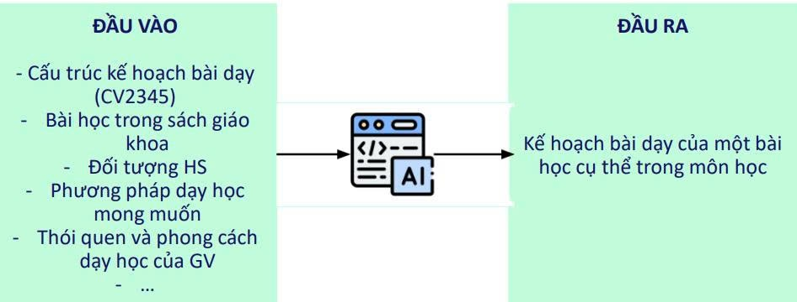

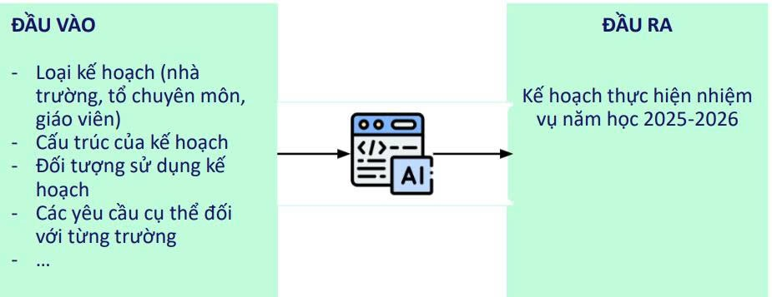

III. 5 YẾU TỐ TẠO NÊN PROMPT HIỆU QUẢ
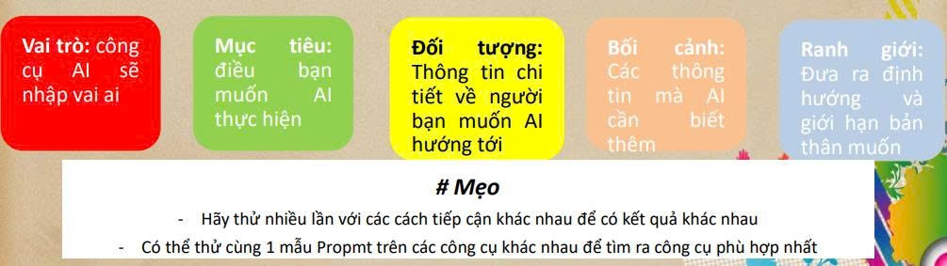

IV. Các công cụ phổ biến của AI?


V. Lộ trình ứng dụng AI tại trường Tiểu học



B. PHẦN THỰC HÀNH
I.ỨNG DỤNG GEMINI AI
Bước 1: Tìm trên coccoc
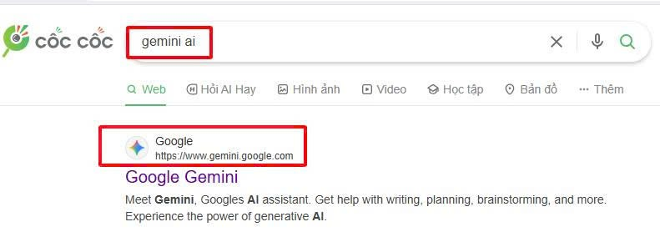
Bước 2: trao đổi cùng AI để đạt yêu cầu mình mong muốn.
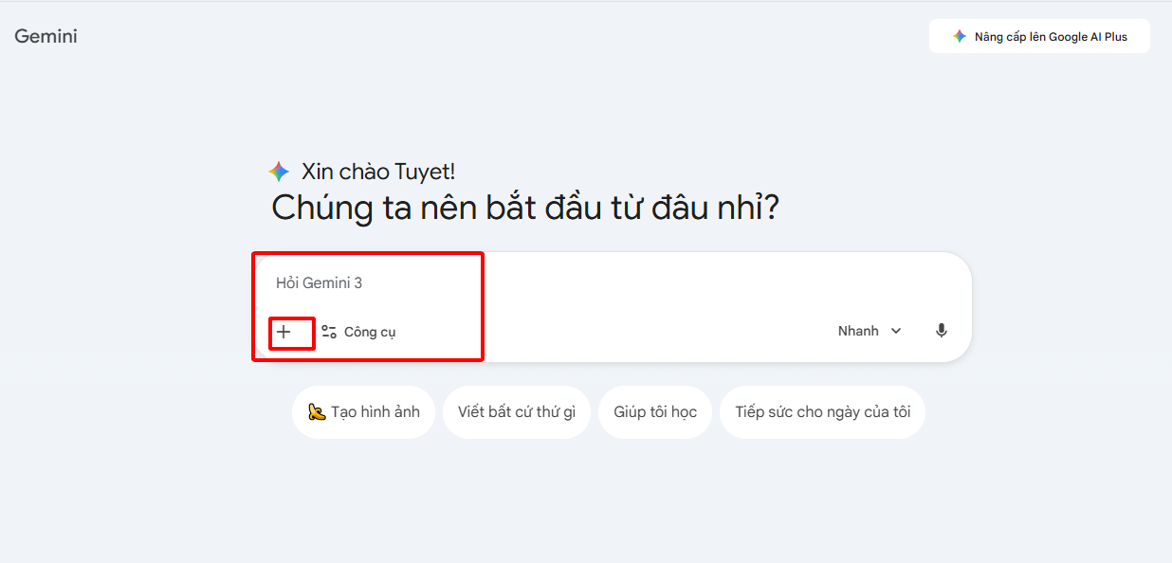
*Ghi chú: Chỗ dấu cộng(+) là để cho chùng ta gửi file, ảnh… kèm lên

II.ỨNG DỤNG NOTEBOOKLM AI
Bước 1: Tìm trên coccoc
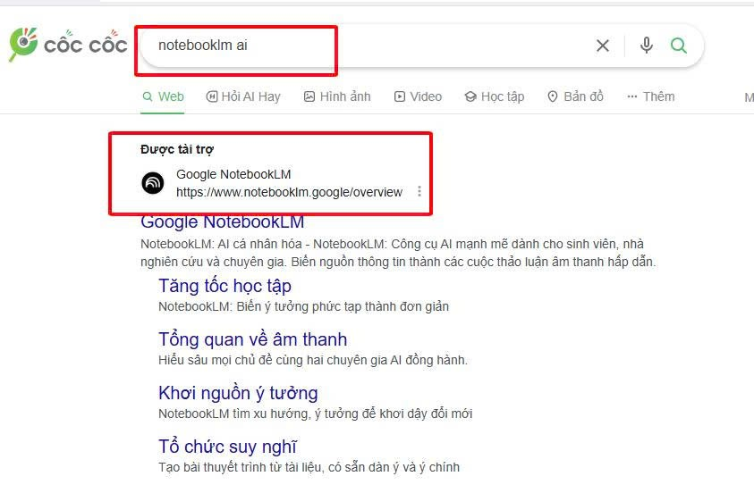
Bước 2: mở ứng dụng ấn Dùng thử
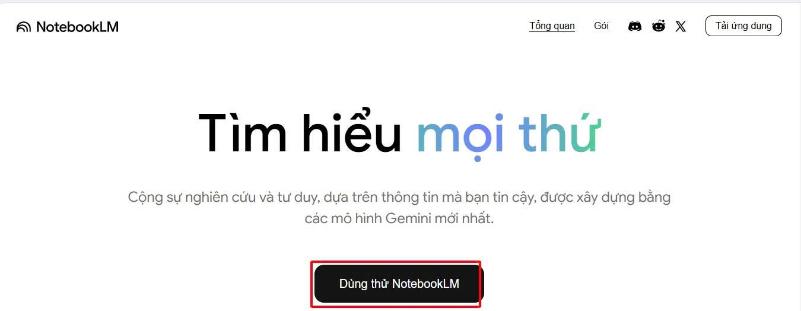
Bước 3: ấn Tạo mới
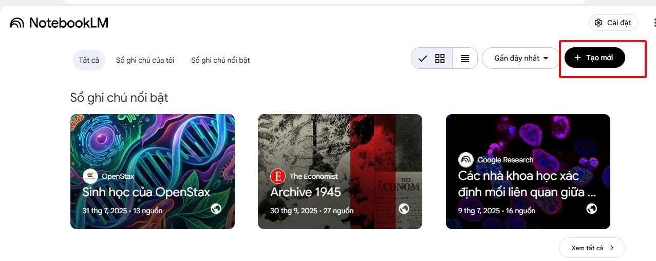
Bước 4: trao đổi cùng AI để đạt yêu cầu mình mong muốn.
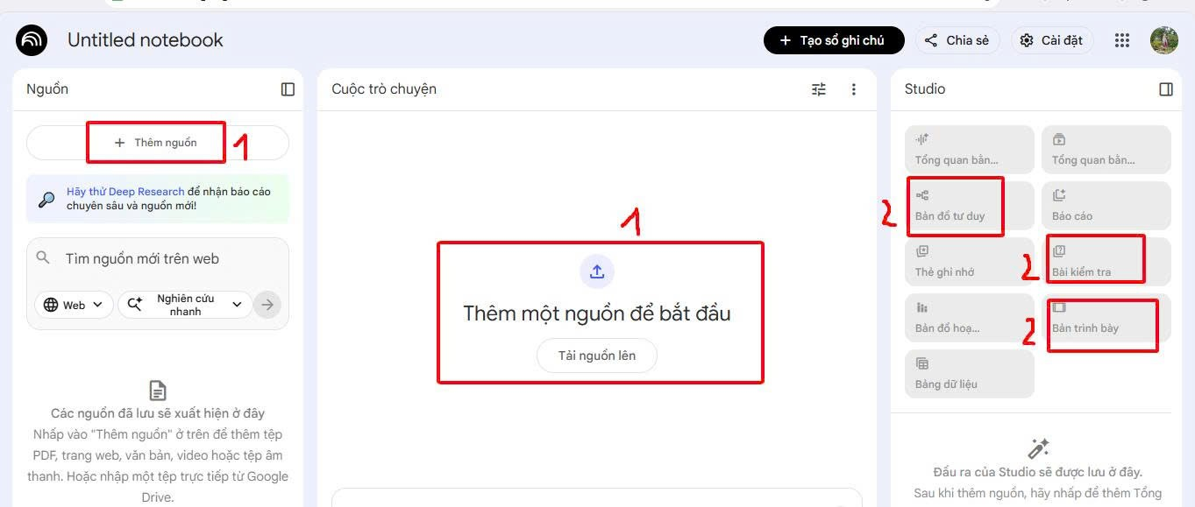

* Ưu điểm: Do nguồn đưa lên chính xác nên nội dung nhận được chính xác, GV không phải kiểm tra lại kiến thức
C. MỘT SỐ CÂU LỆNH KHI DÙNG
1 Câu lệnh XD KH
Tôi là hiệu phó trường Tiểu học ABC- xã Nam Sách- Thành phố Hải
Phòng. Tôi cần xây dựng kế hoạch hoạt động trải nghiệm cho học sinh nhà
trường theo từng tháng của năm học 2025-2026, bắt đầu từ tháng 9 tới hết
tháng 5. Với mỗi chương trình, cần làm rõ mục tiêu, chủ đề, nội dung, địa
điểm của hoạt động (cụ thể hóa theo địa phương), kinh phí dự kiến. Lưu ý
tổng kinh phí của mỗi hoạt động trải nghiệm không vượt quá 5 triệu đồng và
tổng kinh phí trong cả năm không vượt quá 50 triệu đồng. Kế hoạch hoạt động
này cần trình bày dưới dạng bảng có các cột bao gồm: Số thứ tự, Tháng, Nội
dung hoạt động, Mục tiêu, Địa điểm, Kinh phí, Đối tượng học sinh. Lưu ý cuối
bảng cần ghi chú tổng kinh phí.
2. Câu lệnh đọc và tóm tắt văn bản( có VB gửi kèm)
Bạn là Hiệu trưởng Trường Tiểu học ABC
Hãy đọc file công văn đính kèm và:
1. Tóm tắt nội dung chính trong công văn theo 5 ý rõ ràng.
2. Chỉ tập trung vào các phần liên quan trực tiếp đến hoạt động của trường Tiểu học.
3. Trình bày kết quả dưới dạng danh sách đánh số, ngắn gọn, dễ đọc.
3. Câu lệnh viết tin bài trang web
+ Đóng vai nhà báo, hãy viết cho tôi bản tin để đăng trên fanpage của xã Nam Sách- Thành phố Hải Phòng cho đối tượng là giáo viên, phụ huynh và các độc giả quan tâm. Nội dung bản tin nói về việc tổ chức thành công tập huấn “Ứng dụng Trí tuệ nhân tạo (AI) trong quản lý giáo dục và dạy học”, vào các ngày 08,09,10/12/2025 cho giáo viên và cán bộ quản lý trường Tiểu học ABC. Yêu cầu viết bằng giọng văn khoa học, phù hợp với đối tượng độc giả.
+Đóng vai nhà báo, hãy viết cho tôi bản tin để đăng trên fanpage của trường Tiểu học ABC- xã Nam Sách- Thành phố Hải Phòng cho đối tượng là giáo viên, phụ huynh và các độc giả quan tâm. Nội dung bản tin nói về việc tổ chức thành công chuyên đề " Hội chợ xuân" vào các ngày 10,11,12/01/2026 cho học sinh, giáo viên và cán bộ quản lý trường Tiểu học ABC. Yêu cầu viết bằng giọng văn khoa học, phù hợp với đối tượng độc giả.
+Đóng vai nhà báo, hãy viết cho tôi bản tin để đăng trên fanpage của trường Tiểu học ABC- xã Nam Sách- Thành phố Hải Phòng cho đối tượng là giáo viên, phụ huynh và các độc giả quan tâm. Nội dung bản tin nói về việc tổ chức thành công chuyên đề " Hội chợ xuân" vào các ngày 10,11,12/01/2026 cho học sinh, giáo viên và cán bộ quản lý trường Tiểu học ABC. Yêu cầu viết bằng giọng văn vui vẻ, háo hức và truyền cảm hứng, phù hợp với đối tượng độc giả.
4. Câu lệnh viết bài phát biểu
Tôi là Hiệu trưởng trường Tiểu học ABC, hôm nay trường tôi tổ chức lễ Khai giảng năm học mới 2025-2026. Hãy viết cho tôi bài phát biểu khai mạc cho buổi lễ khai giảng trên, bài phát biểu gồm có các ý:
- Chào mừng
- Tuyên bố lý do
- Giới thiệu đại biểu
- Nêu bối cảnh năm học 2025-2026
Tuyên dương thành tích năm học trước (năm học 2024-2025): về chất lượng giáo dục mũi nhọn đạt... về chất lượng giáo dục đại trà đạt...
Lời chúc và niềm tin khẳng định một năm học mới 2025-2026 thành công
5. Câu lệnh Viết lời chúc mừng và phát động phong trào
Hãy đóng vai Hiệu trưởng trường Tiểu học ABC, nhân dịp ngày phụ nữ Việt nam 20/10, bạn muốn gửi một lời chúc sâu sắc đến toàn thể giáo viên nữ trong nhà trường. Hãy viết một bài diễn văn để đọc trong ngày lễ kỉ niệm ngày phụ nữ Việt Nam 20/10/2025. Bài diễn văn đó bao gồm những nội dung chính:
- Chúc mừng
- Lịch sử ngày 20/10
- Những thành tích mà các cô giáo đạt được trong phong trào thi đua dạy và học. Lời cảm ơn vì đã có những đóng góp đó.
Lời kêu gọi toàn thể cán bộ, giáo viên, nhân viên trong nhà trường hãy có những hành động thiết thực để bày tỏ lòng biết ơn những người phụ nữ tuyệt vời này (gợi ý một số việc làm cụ thể).
Sử dụng giọng văn vui vẻ, truyền cảm hứng.
6. Câu lệnh viết SKKN
+Tôi là Hiệu phó trường Tiểu học ABC – xã Nam Sách- Thành phố Hải Phòng. Bạn hãy đóng vai trò là một chuyên gia viết Sáng kiến, hãy gợi ý cho tôi 10 chủ đề, đề tài hay nhất mang tính thời sự nhất để tôi viết một sáng kiến
+ Hãy cho tôi một câu lệnh đầy đủ và chi tiết nhất để tôi viết một sáng kiến theo đúng chuẩn cấu trúc một sáng kiến của Bộ Giáo dục với đề tài
7. Câu lệnh để soạn bài
+ Bạn sáng tạo hay lắm nhưng tốt nhất là viết cụ thể và tỉ mỉ từng lời giảng cho mỗi hoạt động để tôi chỉ việc nói theo mà không cần phải suy nghĩ.
8. Câu lệnh tạo trò chơi học tập( Dùng gemini AI)
Bước 1: Đặt câu lệnh. Ví dụ:
+ Tạo trò chơi lật mảnh ghép cho học sinh lớp 3 môn tiếng việt
+Tạo trò chơi "Rung Chuông Vàng Toán Học" cho học sinh lớp 3
+Tạo trò chơi "Ai Là Triệu Phú Toán Học" cho học sinh lớp 2
Bước 2: Chọn công cụ- chọn Canva
Bước 3: Copy trò chơi về máy: Ấn Mã Bấm CtrlA+ Ctrl C ( copy)
Chọn biểu tượng Tìm kiếmGóc dươis tay trái màn hình- tim Notepa- file- paste- Save AS- đặt tên file( Luew ý: chọn đuôi file là html)
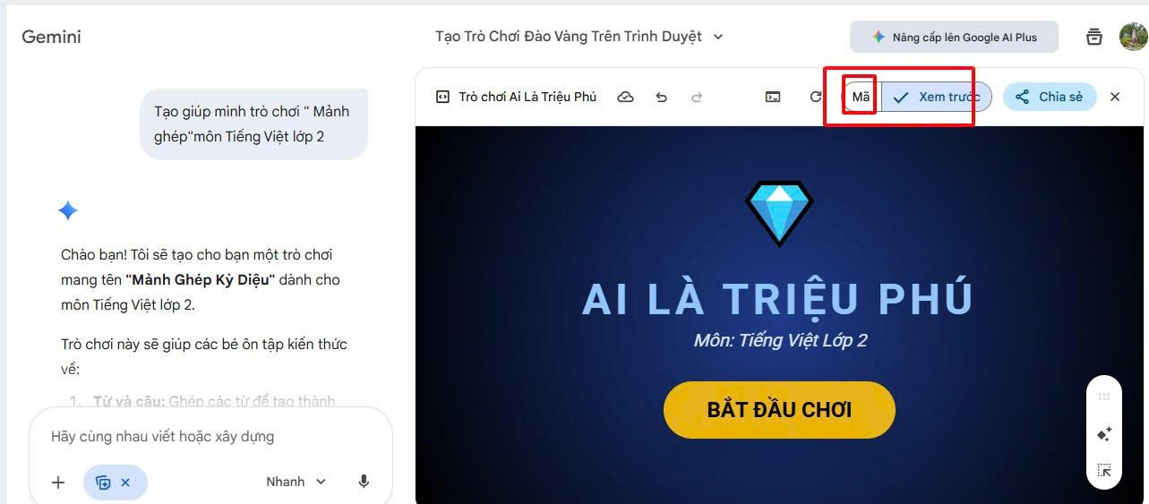

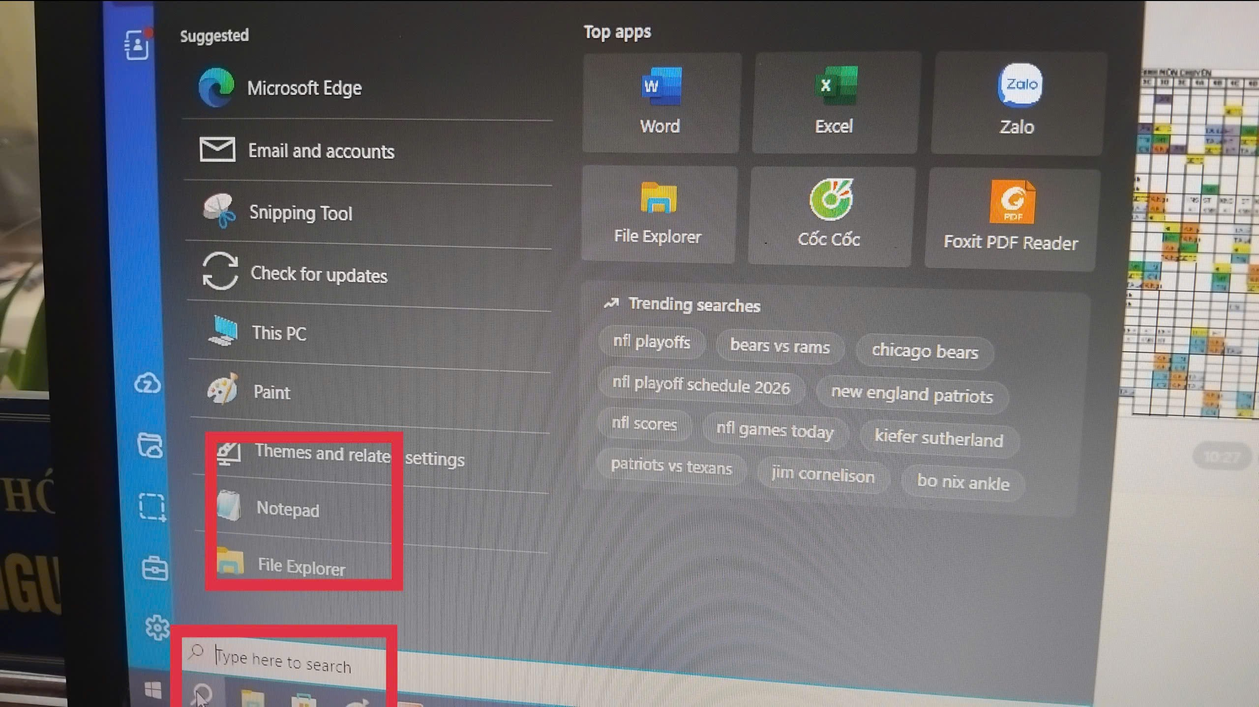9. Câu lệnh ra đề kiểm tra
+ Bạn là giáo viên dạy Tiểu học, có 20 năm kinh nghiệm. Bạn thông hiểu chương trình giáo dục phổ thông 2018 của Bộ Giáo dục và Đào tạo Việt Nam; hiểu rõ nội dung, yêu cầu cần đạt của 3 bộ sách được Bộ Giáo dục và Đào tạo Việt Nam cấp phép lưu hành: Cánh diều, Chân trời sáng tạo, Kết nối tri thức với cuộc sống; nắm được cách đánh giá học sinh theo thông tư 27. Bạn vui lòng làm trợ lý ra đề kiểm tra giúp tôi nhé!
+ Bạn hãy tạo giúp tôi đề kiểm tra cuối năm môn Tiếng Việt cho học sinh lớp 3, đảm bảo các yêu cầu: Bám sát chương trình giáo dục phổ thông 2018 của Bộ Giáo dục và Đào tạo Việt Nam; đúng theo Thông tư 27, có câu hỏi, bài tập theo 3 mức cho từng đối tượng học sinh, gồm 6 câu trắc nghiệm, 4 câu tự luận theo bộ sách Kết nói tri thức với cuộc sống, có biểu điểm và hướng dẫn chấm chi tiết cho từng câu hỏi, bài tập.
10. Câu lệnh xếp TKB
Bạn là hiệu phó trường Tiểu học Ngọc Sơn, phường Phù Liễn, Thành phố Hải Phòng. Bạn muốn xếp thời khóa biểu cho trường dựa vào thông tin đã cung cấp, trước khi xếp thời khóa biểu hãy nghiên cứu kỹ thông tin tôi đã đưa sau đó đưa ra câu lệnh chi tiết để xếp thời khóa biểu cho trường Tiểu học Ngọc Sơn trên cơ sở linh hoạt, mềm dẻo và tối ưu nhất

